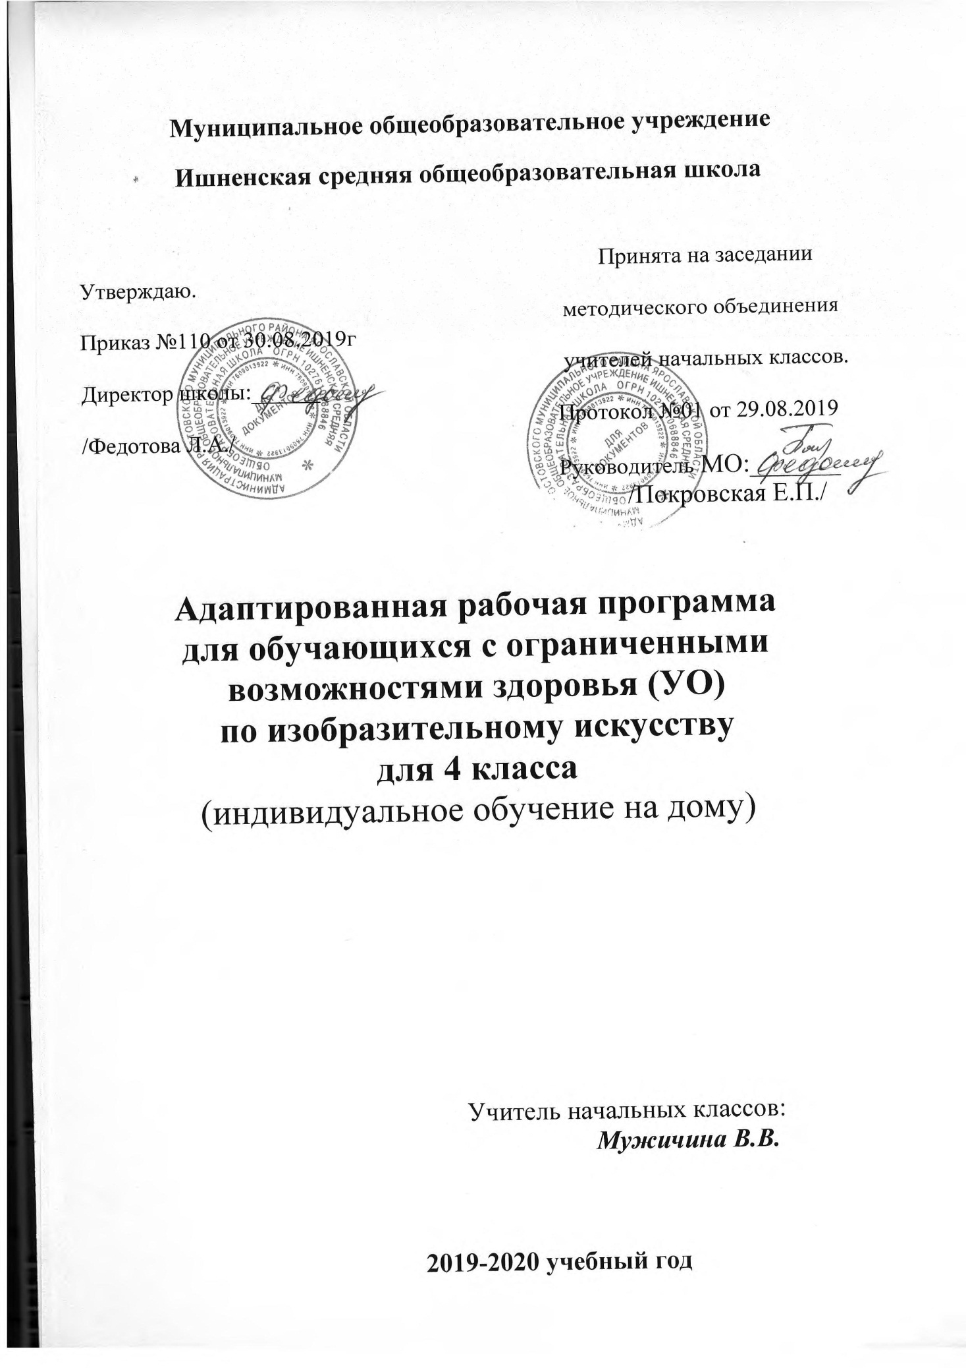

Пояснительная записка

Результаты освоения учебного предмета

Освоение обучающимися с легкой степенью умственной отсталости, которая создана на основе ФГОС образования обучающихся с умственной отсталостью, предполагает достижение ими двух видов результатов: личностных и предметных.
В структуре планируемых результатов ведущее место принадлежит личностным результатам, поскольку именно они обеспечивают овладение комплексом социальных (жизненных) компетенций, необходимых для достижения основной цели современного образования – введения обучающихся с умственной отсталостью (интеллектуальными нарушениями) в культуру, овладение ими социокультурным опытом.
Личностные результаты освоения образования включают индивидуально-личностные качества и социальные (жизненные) компетенции, необходимые для решения практико-ориентированных задач и обеспечивающие формирование и развитие социальных отношений обучающихся в различных средах.
Личностные результаты освоения программы включают индивидуально-личностные качества и социальные (жизненные) компетенции обучающегося, социально значимые ценностные установки.
К личностным результатам обучающихся, освоивших программу «Изобразительное искусство», относятся:
- положительное отношение и интерес к процессу изобразительной деятельности и ее результату;
- приобщение к культуре общества, понимание значения и ценности предметов искусства;
- воспитание эстетических потребностей, ценностей и чувств;
- отношение к собственной изобразительной деятельности как к одному из возможных путей передачи представлений о мире и человеке в нем, выражения настроения, переживаний, эмоций;
- умение наблюдать красоту окружающей действительности, адекватно реагировать на воспринимаемое, проявлять возникающую эмоциональную реакцию (красиво/некрасиво);
- представление о собственных возможностях, осознание своих достижений в области изобразительной деятельности, способность к оценке результата собственной деятельности;
- стремление к организованности и аккуратности в процессе деятельности с разными материалами и инструментами, проявлению дисциплины и выполнению правил личной гигиены и безопасного труда;
- умение выражать своё отношение к результатам собственной и чужой творческой деятельности (нравится/ не нравится; что получилось/что не получилось); принятие факта существование различных мнений;
- проявление доброжелательности, эмоционально-нравственной отзывчивости и взаимопомощи, проявление сопереживания удачам/неудачам одноклассников;
- стремление к использованию приобретенных знаний и умений в предметно-практической деятельности, к проявлению творчества в самостоятельной изобразительной деятельности;
- стремление к дальнейшему развитию собственных изобразительных навыков и накоплению общекультурного опыта;
- стремление к сотрудничеству со сверстниками на основе коллективной творческой деятельности, владение навыками коммуникации и принятыми нормами социального взаимодействия для решения практических и творческих задач.
Предметные результаты связаны с овладением обучающимися содержанием каждой предметной области и характеризуют достижения обучающихся в усвоении знаний и умений, способность их применять в практической деятельности.
Программа определяет два уровня овладения предметными результатами: минимальный и достаточный.
Минимальный уровень является обязательным для большинства обучающихся с умственной отсталостью (интеллектуальными нарушениями).
Вместе с тем отсутствие достижения этого уровня отдельными обучающимися по отдельным предметам не является препятствием к получению ими образования по этому варианту программы.
Минимальный и достаточный уровни усвоения предметных результатов по учебному предмету «Изобразительное искусство» на конец I этапа обучения
Минимальный уровень:
- знание названий художественных материалов, инструментов и приспособлений; их свойств, назначения, правил хранения, обращения и санитарно-гигиенических требований при работе с ними;
- знание элементарных правил композиции, цветоведения, передачи формы предмета и т.д.;
- знание некоторых выразительных средств изобразительного искусства: изобразительная поверхность, точка, линия, штриховка, пятно, цвет;
- пользование материалами для рисования, аппликации, лепки;
- знание названий некоторых народных и национальных промыслов, изготавливающих игрушки: Дымково, Гжель, Городец, Каргополь и др.;
- организация рабочего места в зависимости от характера выполняемой работы;
- следование при выполнении работы инструкциям учителя; рациональная организация своей изобразительной деятельности; планирование работы; осуществление текущего и заключительного контроля выполняемых практических действий и корректировка хода практической работы;
- владение некоторыми приемами лепки (раскатывание, сплющивание, отщипывание) и аппликации (вырезание и наклеивание);
- рисование по образцу, с натуры, по памяти, по представлению, по воображению предметов несложной формы и конструкции; передача в рисунке содержания несложных произведений в соответствии с темой;
- применение приемов работы с карандашом, гуашью, акварельными красками с целью передачи фактуры предмета;
- ориентировка в пространстве листа, размещения одного или группы предметов в соответствии с параметрами изобразительной поверхности;
- адекватная передача цвета изображаемого объекта, определение насыщенности цвета изображаемого объекта, определение насыщенности цвета, получение смешанных цветов и некоторых оттенков цвета;
- узнавание и различение в книжных иллюстрациях и репродукциях изображенных предметов и действий.
Достаточный уровень:
- знание названий жанров изобразительного искусства (портрет, натюрморт, пейзаж и др.);
- знание название некоторых народных и национальных промыслов (Городец, Хохлома и др.);
- знание основных особенностей некоторых материалов, используемых в рисовании, лепке и аппликации;
- знание выразительных средств изобразительного искусства: изобразительная поверхность, точка, линия, штриховка, контур, пятно, цвет, объем и др.;
- знание правил цветоведения, светотени, перспективы, построения орнамента, стилизации формы предмета и т.д.;
- знание видов аппликации (предметная, сюжетная, декоративная);
- знание способов лепки (конструктивный, пластический, комбинированный);
- нахождение необходимой для выполнения работы информации в материалах учебника, рабочей тетради;
- следование при выполнении работы синструкциям учителя или инструкциям, представленным в других информационных источниках;
- оценка результатов собственной изобразительной деятельности и деятельности одноклассников (красиво, некрасиво, аккуратно, похоже на образец);
- использование разнообразных технологических способов выполнения аппликации;
- применение разнообразных способов лепки;
- рисование с натуры и по памяти после предварительных наблюдений, передача всех признаков и свойств изображаемого объекта; рисование по воображению;
- различение и передача в рисунке эмоционального состояния и своего отношения к природе, человеку, семье и обществу;
- различение произведений живописи, графики, скульптуры, архитектуры и декоративно-прикладного искусства: пейзаж, портрет, натюрморт, сюжетное изображение.
Предметные результаты обучающихся с легкой умственной отсталостью не являются основным критерием при принятии решения о переводе обучающегося в следующий класс, но рассматриваются как одна из составляющих при оценке итоговых достижений.

Учащиеся должны знать:
- цвета;
- строение изображаемого предмета;
- правила построения узора в полосе, квадрате, круге.

Содержание программы
4 класс
Раздел: «Обучение композиционной деятельности»
Совершенствование умений передавать глубину пространства: уменьшение величины удаленных предметов по сравнению с расположенными вблизи от наблюдателя; загораживание одних предметов другими. Планы в пространстве - передний, задний, средний (использование макета и панно "В деревне" с изображенным пейзажем на трех планах, вариантами изображения домов деревенского типа и деревьев, разных по величине: больших маленьких, средних).
Обучение приему построения сюжетной и декоративной композиции с использованием симметричного расположения ее частей (элементов), позволяющему достигать равновесия на изобразительной плоскости.
Обучение приему построения композиции в прямоугольнике с учетом центральной симметрии.
Знакомство с выразительными средствами сказочного изображения (избушка-на курьих-ножках; деревья в дремучем лесу, сказочном лесу с глазами из двух дупел, сучьями и ветками, похожими на руки и .т.п.).
Примерные задания
«Рисование с натуры: "Ваза с цветами" (натюрморт); "Веточка мимозы";
Рисование на тему: "Грузовик и автобус едут по городу" (на фоне домов городского типа); "Деревья осенью. Дует ветер"; "Ребята катаются с гор".
Декоративное рисование: "Полотенце" (узор в полосе, элементы узора - листья, цветы, уточки).
Составление аппликации: "Фантастическая (сказочная) птица".
Декоративная лепка: "Кувшин в виде поющего петуха".
Раздел: «Развитие у учащихся умений воспринимать и изображать форму предметов, пропорции, конструкцию»
Закрепление умений обследовать предметы с целью их изображения. Совершенствовать умения изображать с натуры, соблюдая последовательность изображения от общей формы к деталям. (Использование объяснения фронтального поэтапного показа способа изображения, "графического диктанта"; самостоятельной работы учащихся по памяти).
Закрепление умения изображать деревья в состоянии покоя и в движении (в ветренную погоду). Учить видеть и передавать в лепке и рисунке изгибы и "узор" ветвей.
Формирование образа человека. Портрет человека (части головы и части лица человека), формирование образов животных.
Обучение приемам исполнения косовской росписи посуды (работа корпусом и кончиком кисти, "примакивание").
Закрепление представления о явлении центральной симметрии в природе; составление узора в круге и овале с учетом центральной симметрии (элементы узора - геометрические формы и стилизованные формы растительного мира).
Примерные задания
Лепка: барельеф на картоне "Дерево на ветру"; игрушка "Лошадка" - по мотивам каргопольской игрушки; "Зайка", "Котик" "Петушок" - стилизованные образы, по выбору учащихся;
Аппликация: составление узора в круге и овале из вырезанных цветных маленьких и больших кругов, силуэтов цветов, листьев; "Чебурашка", "Мишка" (из вырезанных кругов и овалов), с дорисовыванием.
Рисование с натуры и по памяти предметов несложной слабо расчлененной формы (листьев дуба, крапивы, каштана; растение в цветочном горшке); предметов с характерной формой, несложной по сюжету дерево на ветру);
- передавать глубину пространства, используя загораживание одних
предметов другими, уменьшая размеры далеко расположенных предметов от наблюдателя;
работать акварелью "по-мокрому".

Основные требования к знаниям и умениям учащихся IV класса к концу учебного года.
Учащиеся должны знать:
- о необходимости сравнивать свой рисунок с изображаемым предметом;
- части конструкции изображаемого предмета (строение объектов):
части дерева, дома, тела человека;
- названия некоторых народных и национальных промыслов, изготавливающих игрушки (Дымково, Городе ц и др.);
- иметь представление о приемах передачи глубины пространства
(загораживании одних предметов другими, зрительном уменьшении
их по сравнению с расположенными вблизи;
- о существующем в природе явлении осевой симметрии;
Учащиеся должны уметь:
- планировать деятельность при выполнении частей целой конструкции;
- находить правильное изображение знакомого предмета среди выполненных ошибочно; исправлять свой рисунок, пользуясь ластиком;
- достигать в узоре при составлении аппликации ритм повторением или чередованием формы и цвета его элементов;
- изображать элементы Городецкой росписи;
- соотносить форму предметов с геометрическими эталонами (на
что похожа форма?);
- владеть приемами посветления цвета (разбавлением краски водой
или добавлением белил);
- рассказать, что изображено на картине, перечислить характерные
признаки изображенного времени года.

Тематическое планирование
4 класс
№ п/п | Разделы | Ко-во часов
1. | Обучение композиционной деятельности | 2
2. | Развитие у учащихся умений воспринимать и изображать форму предметов, пропорции и конструкцию | 3
3. | Развитие у учащихся восприятия цвета предметов и формирование умений передавать его в живописи | 3
4. | Обучение восприятию произведений искусства | 0,5
 | За год: | 8,5 ч.

Календарно тематическое планирование

№ | Тема |  | Дата  план | Дата  факт
Обучение композиционной деятельности
1 | 0,5ч | Грибная поляна в лесу. Дети собирают грибы. Обрывная аппликация с дорисовыванием. Рассматривание картин художников 0,5ч | 12.09
2 | 0,5ч | Что изображают художники? Как они изображают? Что они видят, чем любуются? Беседа о художниках и их картинах. | 26.09
3 | 0,5ч | Веточка с листьями, освещенная солнцем. Рисование.Листья березы на солнышке и в тени. Аппликация с дорисовыванием | 10.10
4 | 0,5ч | Нарисуй картину- пейзаж. Деревья и дома в пейзаже расположены близко, далеко. Дом стоит перед елью и загораживает ее | 24.10
5 | 0,5ч | Беседа. Улица города. Люди на улице города. Рисунок по описанию. Улица города
Развитие у учащихся умений воспринимать и изображать форму предметов, пропорции и конструкцию
1 | 0,5ч | Нарисуй предмет похоже, как его видишь. Рисование с натуры, по памяти. Неваляшка | 14.11
2 | 0,5ч | Нарисуй домики, которые расположены от тебя так же: близко, подальше, далеко. Рисование по памяти. Перспектива. | 28.11
3 | 0,5ч | Нарисуй то, что стоит на столе (по выбору). Нарисуй похоже. Это натюрморт | 12.12
4 | 0,5ч | Изображать человека, чтобы получилось похоже. Рассмотри натуру. Дорисуй картинки. Портреты художников | 26.12
5 | 0,5ч | Нарисуй шлем, щит, копье. Или самого богатыря. Рисование | 23.01
6 | 0,5ч | Звери в зоопарке. Бегемот. Рисование | 06.02
Развитие у учащихся восприятия цвета предметов и формирование умений передавать его в живописи
1 | 0,5ч | Листья осенью. Рисование. Желтые, красные, зеленые и коричневые листочки. | 20.02
2 | 0,5ч | Создание открытки. Раскрась картинку. Напиши поздравление | 05.03
3 | 0,5ч | Доброе, злое в сказках. Покажи это в рисунках, в цвете | 19.03
4 | 0,5ч | Беседа о художниках и их картинах. Художники, которые рисуют море. Нарисуй море | 09.04
5 | 0,5ч | Насекомые. Стрекоза. Лепка. Рисование. Беседа. Цвета, краски лета. Цветы лета | 23.04
6 | 0,5ч | Гжель.Украшать изображение росписью. Роспись вазы (чашки, блюда) | 14.05

Перечень учебно-методического, материально- технического обеспечения
1. Наглядный и раздаточный материал.
2. Набор «Геометрические тела».
3. Муляжи овощей и фруктов.
4. Репродукции картин: И.Хруцкий «Цветы и плоды», И.Левитан «Золотая осень», И.Шишкин «Зима», К.Юон «Русская зима», К.Юон «Конец зимы», Т.Яблонская «Весна», И.Левитан «Март», А.Пластов «Сенокос», П. Митурича «Сухое дерево», А. Венецианова «Жнецы».
Технические средства:
1.Ноутбук
2. Проектор ACER
Литература.
1. Грошенков И. А. . «Изобразительная деятельность в специальной (коррекционной) школе VIII вида». - М.: Академия, 2007.
2. «Обучение учащихся I-IV классов вспомогательной школы».// Под ред. В.Г. Петровой. - М., 2007.
3. Рау М.Ю. Овчинникова М.А. и др. Изобразительное искусствоМетодические рекомендации1-4 классыУчебное пособие для общеобразовательных организаций, реализующих адаптированные основные общеобразовательные программы

